Лабораторная работа №7. Настройка протокола RIP в корпоративной сети.

Создайте схему, представленную на рис.6.2.

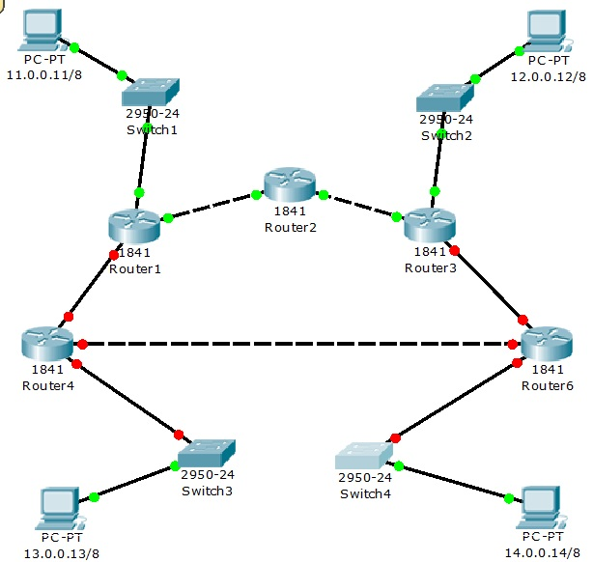
3
1
2
3
2
1
2
3
2
1
3
2
1
1
Рис.6.2. Схема сети.

В четырех сетях: 11.0.0.0/8, 12.0.0.0/8, 13.0.0.0/8 и 14.0.0.0/8 установлены компьютеры с адресами:
Comp1 – 11.0.0.11, маска 255.0.0.0
Comp2 – 12.0.0.12, маска 255.0.0.0
Comp3 – 13.0.0.13, маска 255.0.0.0
Comp4 – 14.0.0.14, маска 255.0.0.0

Между ними находится корпоративная сеть с шестью маршрутизаторами.
На маршрутизаторах заданы следующие интерфейсы:
Таблица 6.1.
Маршрутизатор | Интерфейс 1 | Интерфейс 2 | Интерфейс 3
Router1 | 11.0.0.1/8 | 21.0.0.1/8 | 31.0.0.1/8
Router2 | 21.0.0.2/8 | 51.0.0.2/8
Router3 | 12.0.0.3/8 | 61.0.0.3/8 | 51.0.0.3/8
Router4 | 31.0.0.4/8 | 81.0.0.4/8 | 13.0.0.4/8
Router6 | 61.0.0.6/8 | 81.0.0.6/8 | 14.0.0.6/8

Настройте маршрутизацию по протоколу RIP на каждом из роутеров.
Для этого:
1 - настройте все маршрутизаторы, как это было показано в лабораторной работе №6;
2 – проверьте настройку маршрутизаторов по таблице маршрутизации.
Чтобы убедиться в том, что маршрутизатор действительно правильно скон-
фигурирован и работает корректно, просмотрите таблицу RIP роутера,
используя команду show следующим образом:

Router#show ip route rip

Например для шестого маршрутизатора Router6 таблица будет иметь следующий вид (Рис.6.3):

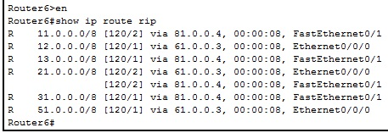
Рис. 6.3. Таблица маршрутизации RIP.

Данная таблица показывает, что к сети 21.0.0.0 есть два пути: через Router4 (сеть 81.0.0.0) и через Router3 (сеть 61.0.0.0).

Проведите диагностику сети:
1 – проверьте правильность настройки с помощью команд ping и tracert в консоли кождого компьютера;
2 – проведите ту же диагностику сети при выключенном маршрутизаторе Router6.
3 - проверьте связь между компьютерами с адресами 12.0.0.12 и 13.0.0.13.
Количество промежуточных роутеров при прохождении пакета по сети при включенном и выключенном роутере 6 должно быть разным. При включенном Router6 должно быть на единицу меньше, чем при выключенном.

